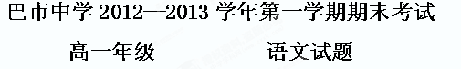第Ⅰ卷 阅读题（66分）
甲 必考题
一、现代文阅读（9分，每小题3分）
阅读下面的文字，完成1--3题。
《江南Style》
《Nobody》已是浮云，《PokerFace》也过时了。如今神曲界的当红炸子鸡，是一首叫做《江南Style》的韩国舞曲。
这首歌的MV于7月中旬在互联网上发布，截止到前天，点击数已达3.25亿次，破了吉尼斯世界纪录；而在过去一年里，还没有任何一个视频的点击数超过一亿次。在英国，它成为本月第一周UK单曲专辑排行榜冠军。在美国，它位居10月4日第41期公告牌榜单的第二名，“小甜甜”布兰妮和罗宾•威廉姆斯加入了模仿大军，影星汤姆·克鲁斯为它卖力吆喝。在我国，它也成为从明星到草根竞相模仿的对象。不仅如此，这首歌还在全球引发了一股改编狂潮，出现了“奥巴马竞选Style”“美国海军Style”“周星驰Style”“客家话Style”等多个版本。
如今，和所有横空出世的神曲一样，关于《江南Style》，有一半人的问题是“它到底是个什么东西？”而另一半人则在问：“这首歌为什么一夜爆红？”
歌曲描述了一个生活在江南地区（韩国首尔的汉江以南地区）的有钱人向性感的姑娘发出邀约的情景；整首歌的MV大部分都在该地区取景——游艇、沙滩、桑拿房、旅游巴士等。身兼词、曲和演唱的“鸟叔”(原名朴载相)自我剖析说：“我不帅，不高，也没有肌肉。我的成功在于灵魂和态度。”这种灵魂和态度，具体到《江南Style》里，就是质疑江南地区所引领的物质至上的生活观念。虽然歌词里把“我”塑造成一个“高帅富”，但在MV里，“我”却是一个不折不扣的“屌丝”，做着成为江南名流、左拥右抱的黄粱美梦，讽刺意味十足。而在很多韩国人心目中，以经济奇迹姿态出现的江南地区正像一个抛弃了传统价值观念的暴发户，对此心怀不满的大众从这首歌中找到共鸣不足为奇。
但相比于歌词，韩国以外的人们更感兴趣的似乎是MV里“鸟叔”独创的“骑马舞”。于是破解《江南Style》的走红密码，成为各路人马津津乐道的事情；种种解读又进一步构成了“《江南Style》现象”的重要组成部分。
韩国的科研机构研究发现，它以3.6秒为一个周期将五个音节重复4次，而整首歌中五个音节的核心节奏重复了100次以上，这样的节拍和人在慢跑半小时后的心率几乎同步——这也正是感觉最为兴奋的瞬间。这一说法，解释了为什么大多数人都会不自觉地跟着这首歌摇晃起身体。而另一个激发人们生理反应的元素则是其朗朗上口的旋律和节奏——科学研究发现，当一个人对一段音乐的旋律和节奏产生共鸣时，这段音乐就会在其脑中不断重复，科学界把这称为“耳虫”现象。韩国的心理学家表示，《江南Style》通过简单的重复节奏来刺激身体反应和自律神经系统；尤其是高潮部分，能够激发出人们摆脱心理压抑和格式化生活的本能。甚至有临床案例证明，一些精神病患者在听了这首歌以后都会开心大笑。音乐评论家则表示，《江南Style》恰好和近年来风靡欧美主流音乐界的电子乐潮流相吻合；而其副歌部分，则又是韩国音乐风格。二者相结合产生出奇妙的效应。
此外，审丑文化、从众心理、群体效应和偶像崇拜，都为《江南Style》的流行推波助澜。不过，可以预见的是，无论人们将《江南Style》分析得多么透彻，都无法决定乃至预料下一首神曲会以怎样的面貌出现。流行文化的诡异之处就在于，没有一种成功可以复制。
1、下列关于“《江南Style》”的理解和表述，正确的一项是（ ）
A．韩国舞曲《江南Style》的点击数在短短几个月的时间里便超过3亿次，而此前没有任何一个视频的点击数超过一亿次。
B．整首歌的MV大部分都在江南地区（韩国首尔的汉江以南地区）取景——游艇、沙滩、桑拿房、旅游巴士等，俨然一幅奢华生活的扫描图。
C．它从本土迅速蹿红全球，在美国和英国分别成为本月第一周单曲专辑排行榜冠军和10月4日第41期公告牌榜单的第二名。
D．各国从明星到草根竞相模仿《江南Style》，“小甜甜”布兰妮、罗宾•威廉姆斯甚至连奥巴马也未能脱俗加入了模仿大军。
2、下列理解和分析，不符合原文意思的一项是（ ）
A．尽管江南地区以经济奇迹姿态出现，但许多韩国人却认为它像一个抛弃了传统价值观念的暴发户，从而心怀不满，这种情绪在《江南Style》里得以找到共鸣。
B．韩国各路研究者们倾向于认为是音乐本身让神曲一炮而红，而韩国以外的人们似乎对MV 里“鸟叔”独创的“骑马舞”更感兴趣。
C．《江南Style》的节拍和人在慢跑半小时后的心率几乎同步，这也正是感觉最为兴奋的瞬间，于是不少人听歌时莫名地就有了跟着节拍一起舞蹈的冲动。
D．歌曲通过简单的重复节奏来刺激身体反应和自律神经系统，其高潮部分能激发出人们摆脱心理压抑和格式化生活的本能，只要一听《江南Style》，连精神病患者都会开怀大笑。
3、根据原文内容，下列理解和分析不正确的一项是（ ）
A．在歌词里“我”是一个“高帅富”，但在MV里， “我”却是一个做着成为江南名流的黄粱美梦的“屌丝”，这种意味十足的讽刺其实是在质疑江南地区引领的物质至上的生活观念。
B．在音乐评论家看来，《江南Style》的音乐风格既没有违背韩国歌迷的偏好，又贴合了其它一些国家和地区受众的音乐审美趣味。
C．尽管文化背景不同，语言不同，但因为全球共同存在着审丑文化、从众心理、群体效应和偶像崇拜因素，才使《江南Style》得以在全球流行开来，尤其是MV里“鸟叔”独创的“骑马舞”。
D．多重因素造就了“《江南Style》现象”，但无论人们将《江南Style》分析得多么透彻，都无法复制出下一首神曲，这就是流行文化。
二、古代诗文阅读（37分）
（一）文言文阅读（19分）
阅读下面的文言文，完成4—7题
李大亮，雍州泾阳人，少有文武才干。隋末，在东都与李密战，败，同辈百余人皆就死，贼帅张弼见而异之，独释与语，遂定交于幕下。义兵入关，大亮自东都归国，授土门令。属百姓饥荒，盗贼侵寇，大亮卖所乘马分给贫弱，劝以垦田，岁因大稔。躬捕寇盗，所击辄平。时太宗在藩，巡抚北境，闻而嗟叹。其后，胡贼寇境，大亮众少不敌，遂单马诣贼营，召其豪帅，谕以祸福，群胡感悟，相率前后降者千余人，县境以清。高祖大悦，以功赐奴婢百人。大亮谓曰：“汝辈多衣冠[注]子女，破亡至此，吾亦何忍以汝为贱隶乎！”一皆放遣。
贞观元年，出为凉州都督，以惠政闻。尝有台使到州，见有名鹰，讽大亮献之。大亮密表曰：“陛下久绝畋猎，而使者求鹰。若是陛下之意，深乖昔旨；如其自擅，便是使非其人。”
八年，为剑南道巡省大使。十七年，晋王为皇太子，东宫僚属，皆盛选重臣。以大亮兼领太子右卫率，俄兼工部尚书，身居三职，宿卫两宫，甚为亲信。大亮每当宿直，必通宵假寐。太宗尝劳之曰：“至公宿直，我便通夜安卧。”其见任如此。大亮虽位望通显，而居处卑陋，衣服俭率。至性忠谨，虽妻子不见其惰容。每怀张弼之恩，而久不能得。弼时为将作丞，自匿不言。大亮尝遇诸途而识之，持弼而泣，多推家产以遗弼，弼拒而不受。大亮言于太宗曰：“臣有今日之荣，张弼力也。”太宗遂迁弼为中郎将，俄代州都督。时人皆贤大亮不背恩，而多弼不自伐也。寻遇疾，太宗亲为调药，驰驿赐之。卒，时五十九。
亲戚孤遗为大亮所鞠养，服之如父者十五人。太宗为举哀于别次，哭之甚恸，废朝三日。赠兵部尚书、秦州都督，谥曰懿，陪葬昭陵。
（删节自《旧唐书·列传第十二》）
[注]衣冠：指士族，士绅。
4.对下列句子中加点词的解释，不正确的一项是（ ）
A. 岁因大稔 稔：庄稼成熟。
B. 讽大亮献之 讽：嘲讽。
C. 深乖昔旨 乖：违背。
D. 而多弼不自伐也 伐：夸耀。
5.以下各组句子中，全都表明李大亮“忠谨”的一组是（ ）
① 以惠政闻 ② 大亮密表曰
③ 必通宵假寐 ④ 我便通夜安卧
⑤ 而居处卑陋 ⑥ 哭之甚恸
A. ①④⑤ B. ②③④ C. ①③⑥ D. ②⑤⑥
6.下列对原文有关内容的概括和分析，不正确的一项是（ ）
A. 张弼对李大亮有不杀和赏识之恩。隋末时李大亮战败，与他一起的一百
多人都被处死了，只有他被张弼释放并成了张弼的朋友。
B. 李大亮曾凭借冷静和勇敢建功。胡人进犯他所辖县境时，面对敌众我
寡难以取胜的情况，他独闯敌营，最终使辖区恢复了太平。
C. 晋王成为皇太子后十分器重李大亮。大规模选拔皇太子臣属的时候，
李大亮作为朝廷重臣，被皇太子同时委任了三个重要职务。
D. 李大亮死后仍获得荣耀。他抚养的孤儿像对待父亲一样为他服丧的有
十五人；太宗追封他爵位，赐予他美谥，允许他陪葬昭陵。
7. 把文中画横线的句子翻译成现代汉语。（10分）
（1）汝辈多衣冠子女，破亡至此，吾亦何忍以汝为贱隶乎！
____________________________________________________________
（2）时人皆贤大亮不背恩，而多弼不自伐也。
____________________________________________________________
（二）古代诗歌阅读（10分）
8.阅读下面这首唐诗，完成后面题目。
途 中 见 杏 花
吴 融
一枝红艳出墙头，墙外行人正独愁。长得看来犹有恨，可堪逢处更难留。
林空色暝莺先到，春浅香寒蝶未游。更忆帝乡千万树①，澹烟笼日暗神州。
注：①帝乡，此指长安。长安多杏树。
⑴．请说明这首诗的首联运用了怎样的表达技巧。（4分）
________________________________________________________________
⑵．这首诗中流露出诗人的哪些情感？请简要分析。（6分）
________________________________________________________________
（三）名篇名句默写（8分）
9.补写出下列名篇名句中的空缺部分。（8分，每空1分）
⑴．昔我往矣， 。今我来思， 。
⑵． ，食野之苹。我有嘉宾， 。
⑶． ，桃李罗堂前。 ，依依墟里烟。
⑷． ， 。哀吾生之须臾，羡长江之无穷。
乙 选考题
请考生在第三、四两大题中选定其中一大题作答。注意：作答时必须在答题纸上把所选大题的题号涂黑。只能做所选定大题内的小题。不得选做另一大题内的小题。如果多做，则按所做的第一大题计分。
三、文学类文本阅读(20分)
阅读下面的文字，完成10～12题。
贫 困 却 不 潦 倒 的 风 度
天歌
张罗同学聚会时，我们这些混得不错的同学很自觉很有风格地把费用划为三等：混得一般的交300；混得不好的，一分钱都不用出；混得好的，聚会缺多少，补多少，兜底。大家图的就是个乐儿，不想让自家兄弟姐妹为几两银子犯难。
尽管这样，班长还是颇为担心地说：九度能来吗？
是啊，九度是那样好面子的一个人，这些年，先是在有着大好前途的机关里受了牵连下岗，后是爱人查出了淋巴癌，再后来跟人合伙开饭店，饭店没开起来，借来的钱却全让人卷走了。九度这些事都是在校友录上，同学们辗转相传的。九度也来校友录，留言却总是说些好事：姑娘考了第一名（尽管那只是小学二年级的期中考试）；妻子终于不用再去化疗了。还有，他给报社提供的新闻线索被采纳了，人家给了50块钱。
有同学提议大家凑些钱帮帮九度，好歹阶级兄弟一场。却不想班长乘兴而去，败兴而归，他说：那家伙说他还想捐点钱出来给谁呢！人家的日子过得好着呢！
同学说：你看九度，日子都过成那样了，还是绷着，还装，死要面子活受罪。
是的，九度上学那会儿就是瘦死不倒架的那种人。按照规定，九度是可以申请贫困贷款的，他却硬撑着不肯，同学中一度流传着他的一句名言：把钱留给更困难的同学吧。并把这句话演变成各种版本：把不及格的机会留给渴望人生完美的同学吧！把失恋的痛苦留给没有痛苦过的漂亮女生吧！
那年冬天，东北那叫嘎嘎冷，连件旧棉衣都没有的九度走路全靠跑。他说：本来在零度边缘，这一跑，温度“噌”地蹿了九度。其实，九度说的是39度，不过冻得嘴一哆嗦，“30”就吞了下去。这话风行了起来，九度就叫了九度，并以迅雷不及掩耳之势淹没了他的本名。
聚会那天，九度还真来了。不光来了，还穿得特别利索。一身浅灰色的西装配了一条红格子领带，比好些混得不错的同学收拾得还像成功人士。有同学上去就是一拳，说：你个九度，不装能死啊？咱们哥们儿，谁还笑话你不成？
九度打着哈哈，跑前跑后张罗着。席间，大家喝酒聊天，牢骚怨气差点就把酒店的天花板顶起来：什么股票太没谱了，说套牢就套牢，十几万转眼就打了水漂儿；什么现在的孩子太难管了，钢琴说白买就白买，那玩意儿放家里死占地方，又不能当写字台使；什么现在的官场简直就没法混，大领导之间都别扭着，听谁的话站谁的队，有学问着呢！九度笑着给大家布菜、倒酒，一哥们儿喝得有点大，硬着舌头说：九度，你说你点背的，啥啥没赶上，要不咋也弄个副局干干。
我们都拦着那哥们儿不让他哪壶不开提哪壶，如果同学聚会整成富人对穷人的颐指气使就没劲了。没想到九度却端起酒杯，对大家说：“我九度这些年是遇到些事，但是，还好，都扛过来了。我正有个好消息要告诉大家呢，今年我闺女以全市第一名的成绩考上了省重点，学费全免。”我的天！我暗叫一声，给儿子找了4个补习老师，结果连市重点的门都没摸着。九度说：“我也重新上岗了，电视台聘我当特约记者，咱也混进新闻界了。还有，我爱人从得癌症到今天已经8年了，也就是说，我们每一天都在创造着生命的奇迹……”
九度一口干掉了杯里的酒，不知为什么，刚才那些牢骚满腹或者臭显摆的哥们儿都有点蔫，咋好像自己的日子过得没九度带劲呢？
聚会结束时，班长拿出了账单。账单上，九度的名字下面没有写交钱的金额，而是写着一行字：物品搬放、保管，接送……班长说：九度不肯白白占大家的便宜，他没交钱，一定要以别的方式补偿回来。
还有，他的那身西装是他从前在机关时做的，他的妻子最近很不好……
看着依旧忙忙碌碌送同学的九度，我说：换了我们，谁可以做到像九度那样贫穷却不潦倒，活得生气勃勃的呢？
是的，我们眼里要面子的九度，其实要的是一种有尊严的生活方式。贫穷不可怕，可怕的是看不到生活里的温暖，失去了对生活的热情。在这一点上，九度表现得相当有风度。
10．下列对小说的分析和概括，不正确的两项是（ ）（ ）(6分)
A．小说第二段班长的担心，为后文故事情节的发展设置了悬念，激起了读者的阅读兴趣。
B．毕业后的九度生活境遇不佳，却在校友录上只报喜不报忧，并且拒绝大家的帮助，都是因为他死要面子，这为他后来的转变作了铺垫。
C．一句“把钱留给更困难的同学吧”被同学们演绎出了各种版本，这虽然是在开九度的玩笑，但玩笑中却包含着大家对九度“瘦死不倒架”的敬佩。
D．小说运用插叙的叙述方式，肖像描写、动作描写、语言描写等描写手法，塑造了主人公九度的形象。
E．小说通过一波三折的故事情节，表现了人生中，重要的不是生活境遇，而是面对生活的态度这一主题，引发了我们对人生的思考。
11．作者没有写主人公的本名，而是用了“九度”这个绰号，这是写有什么好处？(6分)
12．小说的主人公九度是一个什么样的形象，请结合文章内容分条陈述。（8分）
四．实用类文本阅读 （20分）
阅读下面的文字，完成10～12题。
乔布斯——活着就是为了改变世界

他是一个硅谷传奇，几经沉浮，屹立不倒。他创造了“苹果”，在顶峰时被扫地出门，但12年后，他卷土重来。他带领“苹果”屡屡推出革命性产品，从iPod、iPhone到iPad。用近乎完美的消费电子作品，改变了一个时代。他就是史蒂夫·乔布斯。8月24日，56岁的他放下了苹果公司CEO的权杖。观其一生，乔布斯从不随波逐流，思维另类，蔑视教条。他曾在演讲中讲到，“死亡就是生命中最好的一个发明。它将旧的清除以便给新的让路。”乔布斯，更像是一位哲人。
“只有偏执狂才能生存”。这是IT界的至理名言，出自英特尔前总裁葛鲁夫之口，却是对乔布斯最好的写照。苹果一名高级工程师说，没人能跟乔布斯说不，因为的确也说不过他。早年在设计Macintosh的时候，乔布斯冲进会议室把一本电话簿往桌子上一扔，自顾自地说：“设计出来的Macintosh就应该这么大，不能让它的体积变大了，如果再加大，用户会受不了的。”在苹果的产品研发中，这样的故事随处可见。“我们不会去预测别人的反应。我们专注于我们认为正确的事情，并呈现给大家。”苹果公司主管工业设计的高级副总裁乔纳森·伊弗曾经如此表示。而事实上，乔布斯正是把这种自信的创新力植入到了苹果的所有产品中。
很少有人知道，史蒂夫·乔布斯曾在俄勒冈瑞德学院只读了一个学期就辍学；乔布斯与妻子劳伦相识于斯坦福大学，为了两人的第一次约会，他“牺牲”了公司的会议；12岁时首次接触电脑，乔布斯马上表示“这东西很棒，我想弄一台来玩玩”；苹果是乔布斯最喜欢的食物，也是其公司得名的原因之一。
在创办苹果公司前，乔布斯曾远赴印度寻找“精神指引”。在那里，他成为一名佛教徒。有人评价乔布斯，他把简单的修行思维融入世俗的潮流中。于是，特立独行，我行我素，不仅是乔布斯的性格，更是苹果产品的性格。乔布斯曾这样评价自己：“我有这样一句魔咒——专注与简单。简单之所以比复杂更难，是因为你必须努力地清空你的大脑，让它变得简单。但这种努力最终被证实为有价值，因为你一旦进入那种境界，便可以撼动大山。”
在苹果公司成立的第九年，苹果发布了其当时最好的产品Macintosh，因与董事会产生分歧，乔布斯被炒了鱿鱼。正好30岁的乔布斯当时感觉生命的全部支柱离自己远去，遭到了毁灭性的打击。2005年6月12日，乔布斯在斯坦福大学毕业典礼上演讲时提到了这段往事。他说，在最初的几个月里，真是不知道该做些什么。他把从前的创业激情给丢了，觉得自己让与之一同创业的人都很沮丧。且把事情弄得糟糕透顶了。他说：“我渐渐发现了曙光，仍然喜爱我从事的这些东西。苹果公司发生的这些事情丝毫没有改变这些，一点也没有。我被驱逐了，但是我仍然钟爱它。所以我决定从头再来。”
乔布斯说：“我当时没有觉察，但是事后证明，从苹果公司被炒是我这辈子发生的最棒的事情。因为，作为一个成功者的极乐感觉被作为一个创业者的轻松感觉所重新代替：对任何事情都不那么特别看重。这让我觉得如此自由，进入了我生命中最有创造力的一个阶段。你只有相信自己所做的是伟大的工作，你才能怡然自得。如果你现在还没有找到，那么继续找、不要停下来、全心全意地去找。”
乔布斯自称“记住你即将死去”是一生中遇到的最重要箴言，帮他指明了生命中重要的选择。乔布斯认为，几乎所有的事情，包括所有的荣誉、所有的骄傲、所有对难堪和失败的恐惧，这些在死亡面前都会消失，他看到的是留下的真正重要的东西。乔布斯曾透露了决定他每一个行动、每一个决策、每一项创造的秘密：“你们的时间很有限，所以不要浪费在重复其他人的生活上。不要被教条束缚，那意味着你和其他人思考的结果一起生活。不要被其他人喧嚣的观点掩盖你真正的内心的声音。还有最重要的是，你要有勇气去听从你直觉和心灵的指示。”的确，不要被教条束缚，活着就是为了改变世界。
10.下列关于文章内容的分析和概括最恰当的两项是（ ）（ ）（6分）
A.史蒂夫·乔布斯几经沉浮，创造了“苹果”，曾被扫地出门，又卷土重来，带领“苹果”屡屡推出革命性产品，用完美的消费电子作品，改变了一个时代，堪称硅谷传奇。
B. 因与董事会产生分歧，乔布斯被迫离开了苹果，但是因为对事业的钟爱，他摆脱了最初的沮丧。一个创业者的轻松与自由，使他进入了生命中最有创造力的一个阶段。
C. 作者认为乔布斯不随波逐流，思维另类，蔑视教条，创造了传奇的人生。全文多处引用，增强了文章的真实感，如乔布斯在临死前，曾透露了他取得成功的秘密，读起来真实可信。
D.“只有偏执狂才能生存”，英特尔前总裁葛鲁夫认为这是对乔布斯最好的写照。苹果一名高级工程师也说，没人能跟乔布斯说不，因为的确也说不过他。
E.乔布斯认为，几乎所有的事情，包括所有的荣誉、骄傲、对难堪和失败的恐惧，在死亡面前都会消失，真正重要的东西是内心的信念、理想的追求和改变世界的勇气。
11.结合原文简要分析,为什么说简单比复杂更难。(6分)
12.活着就是为了改变世界，可以说乔布斯做到了，从某种意义上说，他改变了一个时代。联系实际谈谈乔布斯的成功对你有什么启示。(8分)
第Ⅱ卷 表达题（共54分）
五、语言文字运用（14分）
13. 下列各句中，加点的成语使用不恰当的一句是（ ）（3分）
A．记者在交谈中发现，绝大多数人对如何确保“秒杀”的高成功率三缄其口，有的甚至以为遇到了来探底的同行而将记者的账号拉入“黑名单”。
B．“织围脖”（即“写微博”）是当前的时尚，不仅名人热衷于“织围脖”，普通人也纷纷成为“织男”“织女”，乐此不疲。
C．在伦敦奥运会男子1500米自由泳决赛中，孙杨一路领先，始终以快于世界纪录的速度稳步前进，其他选手只能望其项背。
D．滥挖天山雪莲现象日益猖獗的原因之一是，违法者众多且分布广泛，而管理部门人手不足，因此执法时往往捉襟见肘。
14．下列各句中，没有语病的一句是（ ）（3分）
A．住房保障是中央高度重视的一项民生工程，是由政府提供的一项基本公共服务，其对象主要是面向中低收入及住房困难家庭。
B．最近众多的准妈妈提前赴港待产，引起了媒体关注，主流观点多从基本保障的角度来评论这一现象，也有媒体提出了异议，我认为是正确的。
C．有些同学读书迷信权威，对文本的理解不是建立在对文本深悟、慢泡、细嚼的基础上，而是轻松地做了权威的奴隶。
D.美国研究人员发现，大自然赋予女性双倍的感知红色光谱的基因，这个惊人的发现表明，女性眼中的世界的确比男性眼中的更加美丽。
15. 下面一段文字，衔接最恰当的一组是（ ）（3分）
①然而，我觉得“界面”代替“纸面”阅读，损失的可能是时间的纵深和历史的厚重
②之所以这样说，是因为就我个人的经验而言，阅读其实是一种有重量的精神运动
③如今，网络阅读成为人们生活重要的组成部分
④人类的阅读行为也随之发生了革命性的变化：眼睛在网上快速、便捷的“暴走”，逐渐替代已往细嚼慢咽似的传统阅读
⑤新媒介使昔日“纸面”凝聚的诸多艺术的神性，不断被“界面”的感觉颠覆和碾轧
⑥人在获得大面积爆炸性信息的同时，也会有某种难言的失重感
A．③④⑤①⑥② B．⑥②④⑤①③
C．⑥②⑤③④① D．③④⑥②①⑤
16．下面这段文字是从哪五个方面介绍钓鱼岛的？请简要概括，不超过25个字。（5分）
钓鱼岛列岛由钓鱼岛、黄尾屿、赤尾屿、南小岛、北小岛和3块小岛礁等8个无人岛礁组成。距温州市约356千米、福州市约385千米、基隆市约190千米，约6.344平方公里。隋炀帝时，曾派使臣朱宽召琉球王归顺，又曾派陈棱、张镇周等率军进入琉球，途中都经过钓鱼岛。明朝永乐元年的《顺风相送》中，称该岛为“钓鱼屿”，清代名著《浮生六记））中亦有关于钓鱼岛的记录。
钓鱼台列岛及其附近海域，不仅蕴藏有大量石油资源，在其它方面也有巨大的价值。我国浙江、福建和台湾等地的渔民经常到这一带捕鱼。根据《国际海洋法公约》，如果钓鱼岛被日本占据，中日就得按中间线原则划分大陆架，中国不仅丢失大量的海洋管辖区和海底资源，而且美日对中国的战略封堵线．将从第一岛桩又前推到中间线以西。
- ② ③ ④ ⑤
六、作文（40分）
17.阅读下面的材料,根据要求写一篇不少于800字的作文。
一棵有毒的树矗立在路旁。第一种人大老远看了，赶紧绕道而行，他们一点也不愿接近，生怕不小心会中毒。第二种人来到树边，看见这棵树，马上就想到它的毒素，急着要砍除它，以免有人受害。第三种人有着不同的心态，愿意带着慈悲的心去思索：这棵树也有生命，不要轻易地毁掉。于是在树旁圈上篱笆，注明有毒，以此避免危害到路人。至于第四种人，在看见这棵树的时候，会说：“喔！一棵有毒的树，太好了，这正是我要的！”他们开始研究树的毒性，与其他药材的成分混合，制成了可以救人的新药。
请根据以上材料，联系生活实际，引出一个有意义的话题，自定立意，自选文体(诗歌除外)_，自拟标题，写一篇不少于800字的文章。
巴市中学2012—2013学年第一学期期末试卷
高一年级 语文试题参考答案
一、（9分）
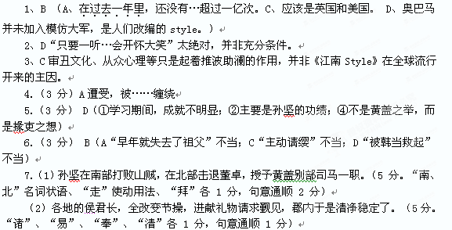
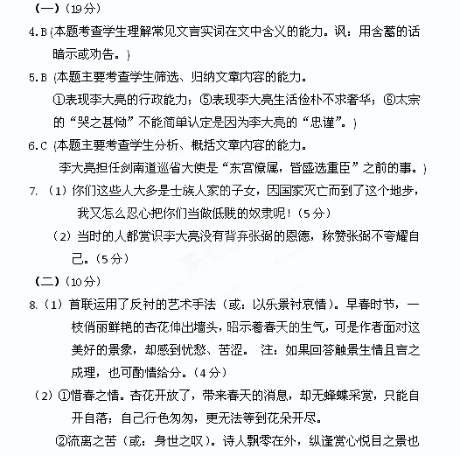难停留；杏花独自盛开于早春，无蝶欣赏，正是诗人孤独寂寞的写照。
③故国之思。诗人由眼前鲜艳的杏花联想到当年在京城看到的千万树杏花盛开的绚丽景象，这幅长安杏花图代表着作者深心忆念着的长安生活，与今日的流离在外形成对比，说明诗人虽然落魄飘零，却依然心系朝廷，点出了自己的愁怀所在。（6分）
（三点任意答出两点即可给6分，但每点必须附带分析）
（三）（8分）
9 ⑴．杨柳依依 雨雪霏霏。 ⑵．呦呦鹿鸣 鼓瑟吹笙。
⑶．榆柳荫后檐 暧暧远人村 ⑷．寄蜉蝣于天地，渺沧海之一粟。
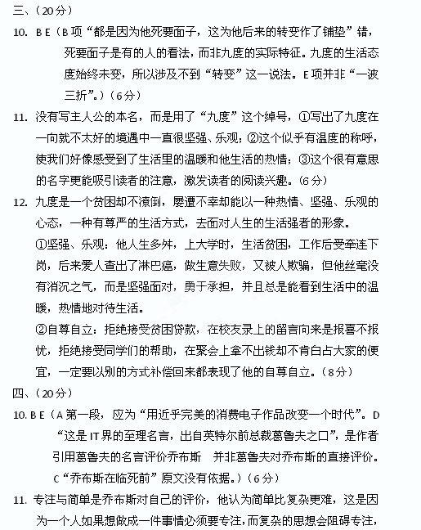想变得专注就得清空复杂的念想，让自己的注意力集中，思维专注而简单，这样做必须付出努力，所以简单比复杂更难。（6分）
12. ①不随波逐流，有自己的理想\主见\思想；②面对挫折，勇于坚持；
③成功需要自信；④看淡功名利禄才能最终超越自己；⑤改变世界，创造价值。（明确概括启示两点得4分，适当结合乔布斯、联系实际加适当分析2分，其他启示，有理有据，即可酌情给分。）（8分）
五、(14分)
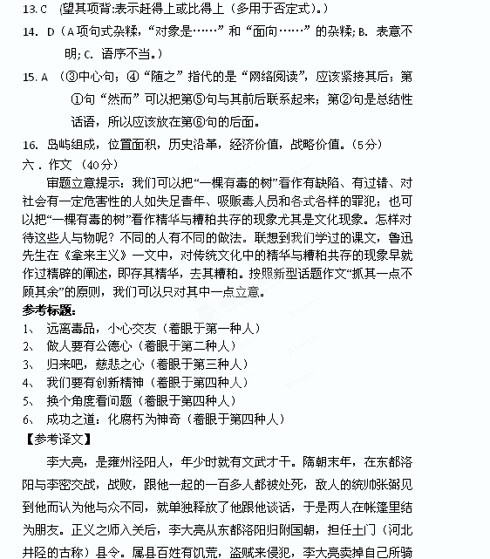的马把钱分给贫弱的人，用开垦土地劝勉人们，当年就获大丰收。他亲自搜捕盗贼，所攻打之处总能平定。当时太宗位居藩镇，巡视安抚北部地区，听说他的事迹而赞叹。那以后，胡人侵犯边境，李大亮部众少不能抵挡，就单人匹马到敌人军营，叫来敌人的主帅，把祸福向他讲明，胡人感动悔悟，互相带着前前后后投降的有一千多人，属县境内因此太平。高祖非常高兴，按照功劳赏赐他奴婢一百人。李大亮对这些人说：“你们这些人大多是士族人家的子女，因国家灭亡而到了这个地步，我又怎么忍心把你们当做低贱的奴隶呢！”全都放走了。
